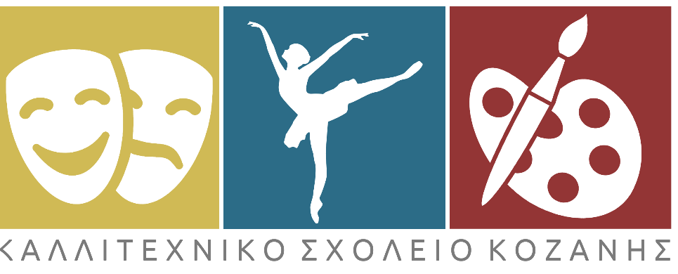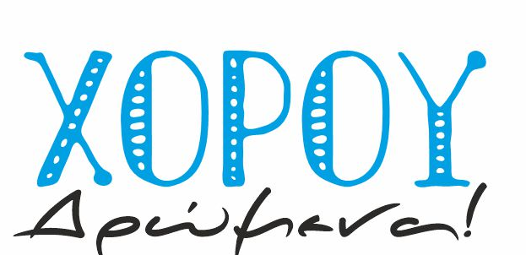

Δήλωση συμμετοχής Εργαστηρίων Χορού

Επιθυμώ να συμμετάσχω στο εργαστήρι χορού την Παρασκευή 13 Μαΐου 2022 στο πλαίσιο του φεστιβάλ χορού «Χορού Δρώμενα» που διοργανώνει το Καλλιτεχνικό Σχολείο Κοζάνης.

Ονοματεπώνυμο κηδεμόνα: …………………………………………………………………………………………………..
Ονοματεπώνυμο παιδιού: ……………………………………………………………………………………………………..
Τάξη Δημοτικού:………….………………………………………………………………………………………………………….

Η δήλωση αποστέλλεται στο email: mail@gym-kall-kozan.koz.sch.gr ως την Πέμπτη 12/5/2022

